Was gibt es in der Stadt? Wo ist das? Was kann man machen?
Schüler A
- Höre deinem Partner zu. Was gibt es in seiner Stadt? Kreuze an.

 |  |  |  |  | 
 |  |  |  |  | 

- Erzähle deinem Partner:

Was gibt es in deiner Stadt?
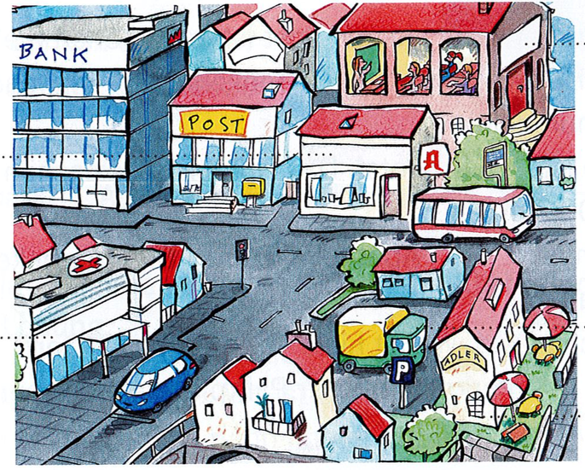
In der Stadt gibt es einen Supermarkt und … .

Ich sehe auch ...

Es gibt...

- Zeige auf ein Ort auf dem Bild und frage deinen Partner:

- Was kann man dort machen? Was gibt es dort?

- Wo ist der Ort in der Stadt?

- Antworte auf die Frage mit den Orten in der Stadt.

- Was kann man dort machen? Was gibt es dort?

Beispiel: In der Apotheke kann ich Medikamente kaufen.
In der Apotheke gibt es Medikamente.
In der ...  (die) | (Apotheke) | kann man  kann ich | .... und .... | kaufen.  machen.  essen.  sehen.
Im... / Am...  (der/das) | (Bahnhof, Supermarkt...) | kann man  kann ich | .... und .... | kaufen.  machen.  essen.  sehen.
Im... / Am...  (der/das) | (Bahnhof, Supermarkt...) | gibt es | ... und ... .

- Wo ist der Ort in der Stadt?
Wortschatz | Präposition  (Wo ? Dativ)
die… | vor der…  neben der…  …
der …  das … | (vor) dem…  (neben) dem…  …

in dem = im
an dem = am

Beispiel :
Die Bank ist neben der Bank
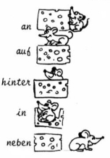
und hinter dem Krankenhaus.

- die Bäckerei – die Post – die Bank – die Apotheke
die Schule – die Bäckerei

- der Bahnhof – der Sportplatz – das Hotel – das Kino
der Supermarkt – der Kiosk – das Krankenhaus
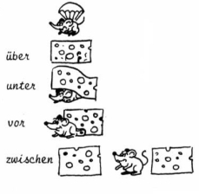
Was gibt es in der Stadt? Wo ist das? Was kann man machen?
Schüler B
- Erzähle deinem Partner:

Was gibt es in deiner Stadt?
In der Stadt gibt es einen Supermarkt und … .

Ich sehe auch ...

Es gibt...

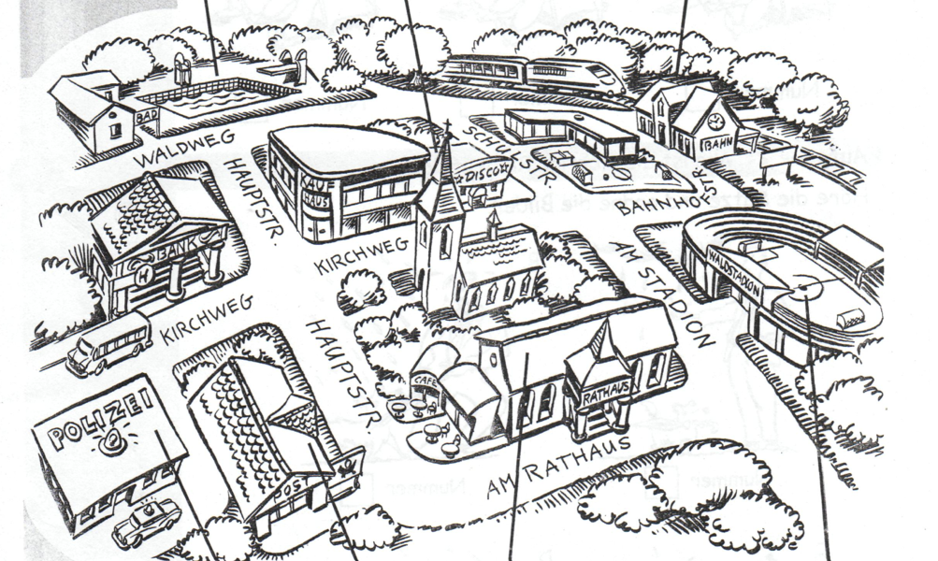

- Höre deinem Partner zu. Was gibt es in seiner Stadt? Kreuze an.

 |  |  |  |  | 
 |  |  |  |  | 

- Zeige auf ein Ort auf dem Bild in a) und frage deinen Partner:

- Was kann man dort machen? Was gibt es dort?

- Wo ist der Ort in der Stadt?

- Antworte auf die Frage mit den Orten in der Stadt.

- Was kann man dort machen? Was gibt es dort?

Beispiel: In der Apotheke kann ich Medikamente kaufen.
In der Apotheke gibt es Medikamente.
In der ...  (die) | (Apotheke) | kann man  kann ich | .... und .... | kaufen.  machen.  essen.  sehen.
Im... / Am...  (der/das) | (Bahnhof, Supermarkt...) | kann man  kann ich | .... und .... | kaufen.  machen.  essen.  sehen.
Im... / Am...  (der/das) | (Bahnhof, Supermarkt...) | gibt es | ... und ... .

- Wo ist der Ort in der Stadt?
Wortschatz | Präposition  (Wo ? Dativ)
die… | vor der…  neben der…  …
der …  das … | (vor) dem…  (neben) dem…  …

in dem = im
an dem = am

Beispiel :
Die Bank ist neben der Bank
und hinter dem Krankenhaus.

- die Bäckerei – die Post – die Bank – die Apotheke
die Schule – die Bäckerei

- der Bahnhof – der Sportplatz – das Hotel – das Kino
der Supermarkt – der Kiosk – das Krankenhaus

